Стукалова Екатерина Ивановна
учитель начальных классов
государственного учреждения образования
«Крупская районная гимназия»

Визуализация учебной информации как одно из средств
формирования читательской, математической
и финансовой грамотности,
развития креативного мышления учащихся.
«Страшная эта опасность — безделье за партой; безделье шесть часов ежедневно, безделье месяцы и годы. Это развращает, морально калечит человека, и ни школьная бригада, ни школьный участок, ни мастерская — ничто не может возместить того, что упущено в самой главной сфере, где человек должен быть тружеником, — в сфере мысли».
Сухомлинский В. А.
Визуализация информации — мощный инструмент донесения мыслей и идей до учащегося, помощник в восприятии и анализе данных.
Слово «визуализация» происходит от латинского visualis — воспринимаемый зрительно, наглядный.
Термин «визуализация информации» впервые был предложен в работе Робертсона, Гарда и Макинлея в конце 80-х годов прошлого века, чтобы описать представление абстрактной информации средствами визуального интерфейса.
Но, хотя понятие визуализации появилось совсем недавно, визуальные средства, облегчающие построение ментальных образов, имеют давнюю историю. Примерами визуализации могут служить географические карты, периодическая таблица Менделеева, всевозможные графики и диаграммы.
Многочисленные исследования подтверждают, что:
90 % информации человек воспринимает через зрение;
70 % сенсорных рецепторов находятся в глазах;
около половины нейронов головного мозга человека задействованы в обработке визуальной информации;
на 17 % выше производительность человека, работающего с визуальной информацией;
на 4,5 % лучше вспоминаются детали визуальной информации;
в 60 000 раз быстрее воспринимается визуальная информация по сравнению с текстовой;
человек запоминает 10 % из услышанного, 20 % — из увиденного и 80 % — из увиденного и сделанного;
человек выполняет инструкцию на 323 % лучше, если она содержит иллюстрации.
Успех визуализации напрямую зависит от того, какое выбрано средство визуализации, как его используют и как оно оформлено. При умелом использовании средства визуализации информации позволят каждый ваш урок сделать ярким и незабываемым.
Фотоколлаж — еще одно из средств визуализации информации, которое может использовать в своей работе учитель.
В изобразительном искусстве коллаж является техническим приемом, который заключается в создании живописных или графических произведений путём наклеивания на какую-либо основу предметов и материалов, отличающихся от основы по цвету и фактуре.
Фотоколлаж как производная коллажа представляет собой произвольное соединение в одной картинке или фотографии нескольких фотоизображений, иногда даже не связанных между собой по стилю и содержанию.
При создании фотоколлажей используются различные визуальные приемы, которые позволяют сделать итоговую картинку яркой и запоминающейся: наложение одного изображения на другое, совмещение нескольких изображений в одном, представление фото в виде мозаики или пазла, вставка яркой подложки, всевозможные рамочки, фигуры, линии и т.п.
Фотоколлаж априори является яркой картинкой, привлекающей к себе внимание, благодаря чему его можно использовать везде, где требуется презентация кого- или чего-либо:
фотоколлаж целого класса или отдельной группы учащихся, например, победителей конкурсов, соревнований, участников форума или пленера (на сайте, в блоге, в мультимедийной или видеопрезентации);
результаты образовательного или воспитательного проекта, коллективной работы, отдельных работ, представленных на выставках изобразительного искусства, декоративно-прикладного, технического творчества и т.п.;
на уроках при ознакомлении с новым материалом, при подведении итогов, в любой учебной ситуации, где требуется представить какие-то продукты образовательной деятельности;
в портфолио учащегося или учителя;
в поздравительных открытках, газетах-молниях;
в работе школьных музеев и галерей детского творчества.
Интеллект-карты (в оригинале Mind maps) — это инструмент визуального отображения информации, позволяющий эффективно структурировать и обрабатывать ее.
Англоязычное словосочетание Mind map дословно переводится как «карта ума» («map» — карта, «mind» — ум). Встречаются и другие варианты перевода этого понятия: ментальная карта, карта мыслей, диаграмма связей или ассоциативная карта.
Интеллект-карта представляет собой древовидную схему, на которой изображены слова, идеи, задачи или другие понятия, связанные ветвями, отходящими от центрального понятия или идеи. Ветви, имеющие форму плавных линий, обозначаются и поясняются ключевыми словами или образами.
Интеллект-карты являются разработкой Тони Бьюзена, британского писателя, лектора и консультанта по вопросам интеллекта, психологии обучения и проблем мышления. По мнению разработчика, интеллект-карта — это мощный графический метод, предоставляющий универсальный ключ к высвобождению потенциала, скрытого в мозге. Благодаря этому метод интеллект-карт может найти применение в любой сфере жизни, где требуется совершенствование интеллектуального потенциала личности или решение разнообразных интеллектуальных задач (рис. 1).
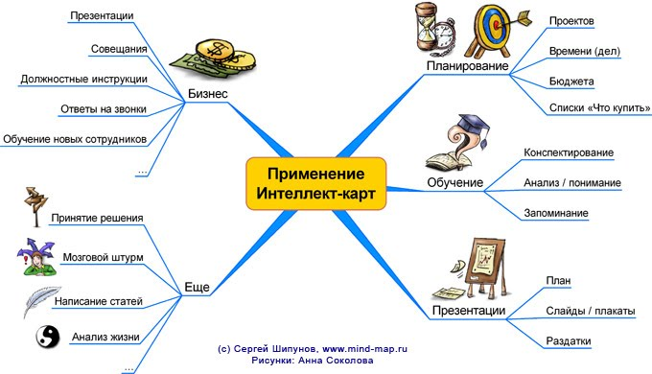
Сам процесс создания интеллект-карт получил название майндмэппинга (англ. mindmapping) и на сегодняшний день признан удобной и эффективной техникой визуализации мышления и альтернативной записи — в отличие от традиционной линейной формы с использованием текста, списков, таблиц и схем.
Что дает использование интеллект-карт?
Способность быстро схватывать суть сказанного, прочитанного, увиденного.
Более четкое планирование — не от логики, а от важности.
Выигрыш во времени.
Лучшую фокусировку на изучаемом материале.
Креативность, творчество.
Интеллект-карты уже нашли признание в таких областях, как:
обучение; запоминание; презентации; планирование; мозговой штурм;
принятие решений.
Благодаря очевидным преимуществам интеллект-карты приобретают все большую популярность в сфере образования.
Вот лишь некоторые из возможностей применения интеллект-карт в работе педагога:
самообразование: что изучать, где, когда;
конспект: образовательные объекты, характеристики, выводы, источники;
портфолио: курсы, творческие работы, достижения, публикации, методические разработки;
методическая разработка: тема, задачи, план, критерии, реализация, анализ, рефлексия;
написание статьи: тема, введение, основная часть, заключение;
планирование: тематический план, план воспитательной работы, план урока.
Непосредственно на уроке учитель может использовать интеллект-карты при изложении нового материала;
для осмысления и закрепления изучаемого материала;
при обобщении и систематизации изученного материала;
на этапе контроля знаний, умений и навыков учащихся.
Инструменты майндмэппинга
Изначально интеллект-карты рисовались почти исключительно на бумаге при помощи ручки и цветных фломастеров. Позже появились специальные сервисы для создания ментальных карт в сети или на компьютере.
Тони Бьюзен дает несколько советов по созданию ментальных карт на бумаге:
Ключевые слова помещаются не в прямоугольниках или всевозможных пузырях, висящих на ветках, идущих от основной идеи, а на самих ветках.
Ветки должны быть живые и гибкие, чтобы исключить создание монотонных объектов.
На каждой линии пишется только одно ключевое слово. Раздельное написание слов может привести к новым идеям.
Длина линии равняется длине слова.
Слова пишутся печатными буквами. Они должны быть чёткие, легкие в прочтении.
Размеры и толщина букв и линий должна варьироваться в зависимости от важности. Это позволит внести разнообразие, поможет сосредоточиться на главном.
Используются разные цвета. Каждая ветвь может иметь свой цвет.
Должны использоваться рисунки и символы, особенно в центральной части.
Пространство должно быть заполнено, на карте не должно быть пустых мест, однако она не должна быть перегружена. Для создания небольших карт используется формат бумаги А4, для более крупных — А3.
Если ветви чересчур разрослись, их можно заключать в контуры, чтобы они не смешивались с соседними ветвями.
Лист должен быть расположен горизонтально. Тогда будет удобней читать карту.
Когда создание карты закончено, следует визуально оценить её. В случае, если какая-то ветвь покажется некрасивой, это означает, что вопрос требует доработки, мало ясности в понимании этой части вопроса.
Облако слов
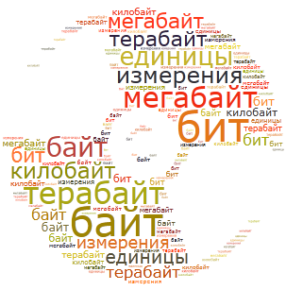
С облаком слов или тегов вы наверняка уже не раз встречались в сети Интернет. Как правило, такое облако «висит» на сайте в боковой колонке, а при наведении курсора на него слова начинают или увеличиваться в размерах, или «вращаться» вокруг невидимой нам оси.
Облако слов или тегов (англ. tag cloud, word cloud, wordle) — это визуальное представление списка категорий или тегов, также называемых метками, ярлыками, ключевыми словами и т.п. Принцип устройства таких облаков очень простой. Поскольку каждое слово является гиперссылкой, то чем чаще оно встречается на сайте, тем больший размер принимает в облаке. Встречаются облака, в которых важность слова подчеркивается цветом. Таким образом, облако слов всегда подвижно и изменяется в размерах и по цвету по мере публикации новых материалов на сайте.
Благодаря удобству использования и внешней привлекательности облака слов часто используют в блогах и на тематических сайтах.
Первоначально облака слов выступали только как средства организации гиперссылок. Постепенно их функции видоизменялись, и сегодня область их использования гораздо шире.
Каким образом учитель может использовать облака слов в своей работе?
Существуют различные способы:
как дидактический материал на уроках (в электронном виде или распечатанный на принтере);
для представления информации о себе или о каком-то человеке (в портфолио, при обобщении опыта, на презентациях, на сайте и/или в блоге);
для создания ярких, запоминающихся продуктов (открытки, информационно-рекламные буклеты, бюллетени, презентации);
для акцентирования внимания на важных датах, событиях, ключевых моментах (при обобщении опыта, в аналитических материалах, в презентациях и т.п.);
как визуализацию критериев оценивания чего-либо;
для представления результатов опроса или обсуждения;
и много других вариантов, которые подскажут вам профессиональный опыт и творческое воображение.
Приведём несколько конкретных примеров использования облака слов учителями:
на уроках русского языка и литературы:
задание «Угадайте автора и название произведения» — в облако в этом случае могут быть включены слова, называющие героев произведения, место происшествия и любые другие признаки, позволяющие распознать текст;
задание «Соберите стишок» — слова из небольшого по размеру стихотворения, по которым учащиеся должны воссоздать полный текст;
задание «Словарные слова» — можно использовать различные вариации данного задания: облако из одного словарного слова; облако из словарных слов в рамках одной изученной темы; облако из слов, изученных за год, и т.д.;
задание «Угадайте пословицу (поговорку и т.п.)» — дается большинство слов из пословицы, несколько пропущено;
задание «Соберите имена героев» — учащимся предлагается самим составить облако, где будут использованы имена героев нескольких последних произведений;

на уроках математики:
задание «Устный счет» (кто быстрее решит все примеры? Кто найдет больше примеров и решит их? Решить только те примеры, которые имеют положительный ответ и т.п.);
задание «Составьте примеры» — облако содержит математические термины, знаки, цифры;
на этапе сообщения темы урока для повышения мотивации и интереса учащихся — облако содержит красочное и оригинально оформленное название темы;
на этапе закрепления или контроля знаний — облако слов содержит основные понятия по пройденной теме. Учащиеся выбирают термины и понятия, изученные в данной теме, и дают определение или раскрывают понятие;
на любом уроке и любом этапе урока — задание «Найди лишнее слово»: для повторения пройдённого материала, для ознакомления с новым материалом, для переключения внимания, в качестве разминки и т.п.;
во внеклассной работе — конкурс плакатов, создание логотипа команды, «Облако эмоций» и т.д.
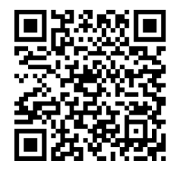
QR-код
QR-код — это двухмерный штрихкод, который состоит из черных и белых пикселей и позволяет кодировать до нескольких сотен символов. Это может быть обычный текст, адрес в Интернете, телефон, координаты какого-либо места или даже целая визитная карточка.
Визуальное отображение QR-кодов и сам принцип их действия облегчают пользователям чтение заложенных данных с помощью современных мобильных телефонов, оснащенных камерами. Больше не нужно кликать на гиперссылки, переходить со страницы на страницу сайтов, вводить вручную данные. Достаточно навести камеру телефона на QR-код, и вы тут же получите доступ к его содержимому. К примеру, если код содержится в рекламном объявлении, то при его сканировании контактные данные рекламируемой компании сразу будут сохранены в телефон, или вы получите доступ к сайту с дополнительной информацией о товаре.
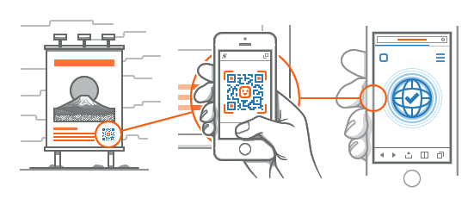
QR-коды (от Quick Response — по-английски «быстрая реакция», «быстрый отклик») были разработаны в 1994 году японской компанией Denso-Wave. В самой Японии QR-коды широко используются уже с начала 2000-х годов: их размещают в рекламе, на упаковках товаров, печатают в буклетах, включают в игры, справочники и т.п. А с появлением достаточно мощных мобильных телефонов, оснащенных встроенными камерами, QR-коды распространились по всему миру, в том числе и в Республике Беларусь. Сегодня вы можете встретить эти загадочные квадраты на рекламных щитах, в витринах магазинов, на обложках книг и журналов и т.п.
«Дошли» QR-коды и до системы образования. Их стали добавлять в учебники и учебные пособия для придания интерактивности печатным изданиям и расширения их содержания дополнительным материалом.
Существует 2 вида QR-кодов: статистические и динамические.
Статические коды
Статические коды либо хранят информацию непосредственно в текстовом виде, либо ведут на веб страничку без перенаправления через вторичные ссылки.
Это означает, что информация, либо вызываемая ссылка, не может быть изменена или отредактирована.
Статические коды идеальны для информации, которая остается неизменной: например: ссылка на государственный ресурс.
Динамические коды, также известные как “живые QR коды”.
После его создания, информация, на которую ведёт закодированная ссылка, может быть отредактирована без вмешательства в сам код. После сканирования динамический код перенаправляет Вас на сервер, который уже на основании данных, хранящихся в базе данных, перенаправит Вас на страницу с информацией.
Динамические коды удобны тем, что его создают и наносят один раз, при этом Вы можете менять как информацию, которая отображается при его сканировании, так и ссылку (домен, страницу)- с которой происходит отображение информации.

